TP555 - AI/ML

**Lista de Exercícios #2**

**Regressão Linear**

1. Observe a figura abaixo. Se a função objetivo (i.e., *target function*) é dada por

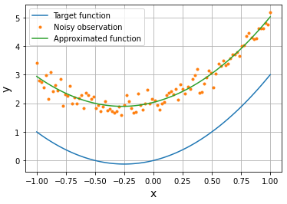𝑦 = 𝑥 + 2𝑥 , por quê a função aproximadora (i.e., *approximated function*) não se aproxima da função objetivo? **Justifique sua resposta.**

2

**RESPOSTA:**

**Nesta função veremos que a função aproximadora não se aproxima da funcao objectivo porque os pontos de observação estão distantes da funcão objectivo, sendo que a função aproximadora e feita por interpolação com os pontos de observação.resumindo e concluindo esse conjunto de dados tem um ruido com nivel médio diferente de zero a curva não aproxima porque existem um ruido médio diferente de zero e o nivel médio deslocou a curva do conjunto de dados pra longe da curva real.**